|  |
| --- |
| **BÀI 4. ĐƠN CHẤT NITROGEN** |

**I. TRẠNG THÁI TỰ NHIÊN CỦA NGUYÊN TỐ NITROGEN**

**Theo dõi video và kết hợp thông tin trong SGK trang 26, hoàn thành vở ghi.**

A close-up of a logo       
       
Description automatically generated with low confidence Kí hiệu hóa học ................, số hiệu nguyên tử ......................, độ âm điện.......................

A close-up of a logo       
       
Description automatically generated with low confidence Trong tự nhiên tồn tại ở dạng .............................................................

+ Trong khí quyển chủ yếu ở dạng .................................... (chiếm ........................ thể tích không khí).

+ Trong đất và nước dạng: ..................................................................................................................

+ Có trong cơ thể mọi sinh vật, chủ yếu dạng ................................................................................................

🡪 có vai trò quan trọng trong những quá trình sinh hóa của sinh vật.

**II. ĐƠN CHẤT NITROGEN**

**1. Đặc điểm liên kết**

**Hãy viết công thức lewis và công thức cấu tạo của phân tử Nitrogen? Nêu nhận xét?**

A close-up of a logo       
       
Description automatically generated with low confidence Công thức Lewis:......................và công thức cấu tạo:......................

Nhận xét:



**Hãy nêu quan điểm của em về phát biểu “Nitrogen là nguyên tố đặc trưng cho sự sống”.**

A close-up of a logo       
       
**2. Tính chất cơ bản**

*a). Tính kém ................................................ ở nhiệt độ ........................*

**Xem video và kết hợp với thông tin SGK trang 27 giải thích tại sao ở nhiệt độ thấp đơn chất nitrogen kém hoạt động.**

A close-up of a logo       
       
Nguyên nhân:

**Cho biết năng lượng liên kết của phân tử fluorine và nitrogen lần lượt là 159 kJ mol-1 và 946 kJ mol-1.**

**a). So sánh năng lượng liên kết giữa 2 phân tử fluorine và nitrogen ?**

**b). Giải thích nguyên nhân dẫn tới sự khác nhau về giá trị năng lượng liên kết giữa hai phân tử trên.**

**c). Cho biết chất nào hoạt động hóa học hơn.**

A close-up of a logo       
       
*b). Tính hoạt động hóa học ở nhiệt độ .................................................*

**Quan sát 2 phương trình hóa học sau và rút ra nhận xét bằng cách trả lời các câu hỏi?**





**1). Xác định vai trò của N2 trong các phản ứng trên?**

**2). Phản ứng 1 chiều hay thuận nghịch?**

**3). Điều kiện để phản ứng xảy ra?**

**4). Phản ứng nào xảy ra dễ dàng hơn?**

*Phản ứng với hydrogen

A close-up of a logo       
       
*Phản ứng với oxygen

A close-up of a logo       
       
***Nhận xét:***

A close-up of a logo       
       
***Lưu ý:***

A close-up of a logo       
       
**Sử dụng kiến thức hóa học để giải thích câu ca dao sau:**

**“Lúa chiêm lấp ló đầu bờ**

**Hễ nghe tiếng sấm phất cờ mà lên.”**

A close-up of a logo       
       
***Nhận xét chung:***



**3. Ứng dụng**

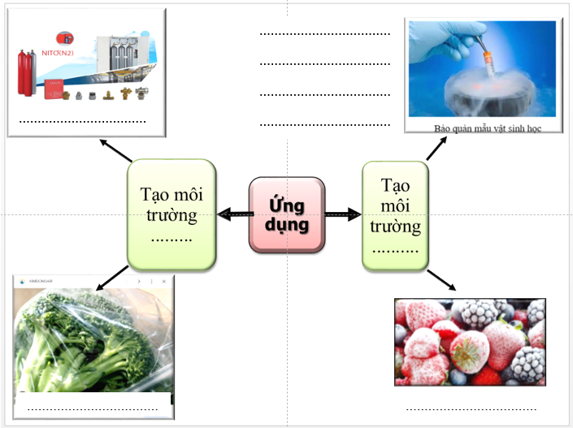

**III. LUYỆN TẬP**

**Câu 1: Nitrogen là chất khử trong phản ứng nào sau đây?**

**A.** N2 + 3H2 2NH3 **B.** N2 + 3Ca 🡪 Ca3N2

**C.** N2 + O2 2NO **D.** Cả A và B

**Câu 2: Với các phát biểu sau :**

**I/ Khi tác dụng với hydrogen, nitrogen phản ứng dễ hơn khi tác dụng với oxygen.**

**II/ Phản ứng giữa Nitrogen với oxygen được coi là nguồn cung cấp đạm cho đất.**

**A.** I , II đều đúng **B.** I , II đều sai

**C.** I đúng , II sai **D.** I sai , II đúng

**Câu 3: Ở nhiệt độ thấp, đơn chất nitrogen có tính:**

**A.** Tính trơ **B.** Tính acid **C.** Tính base **D.** Tất cả đều sai

**Câu 4: Ở nhiệt độ thường, nitrogen kém hoạt động hóa học là do**

**A.** phân tử nitrogen có liên kết ba rất bền.**B.** phân tử nitrogen không phân cực.

**C.** có độ âm điện lớn nhất trong nhóm. **D.** có bán kính nguyên tử nhỏ.

**Câu 5: Câu 5: Nitrogen có những đặc điểm tính chất như sau:**

a). Nguyên tử N có electron ở lớp ngoài cùng

b). Đơn chất nitrogen tương có tính trơ

c). Chỉ thể hiện tính oxi hóa khi tác dụng với kim loại mạnh

d). Đơn chất nitrogen là chất khí, không màu, chiếm 78% thể tích không khí

**A.** a,b,c,d **B.** a,d **C.** a, c **D.** a, b, d